Информация о рекламных конструкциях, подлежащих демонтажу (12.04.2024)
№ | № (номер) акта осмотра РК | Тип, вид РК | Местонахождение РК | Фото РК
р.п.Рамонь
1 | 6/2024 | щит | Воронежская область, Рамонский район, р.п.Рамонь, ул.Воронежская ,д.8а | 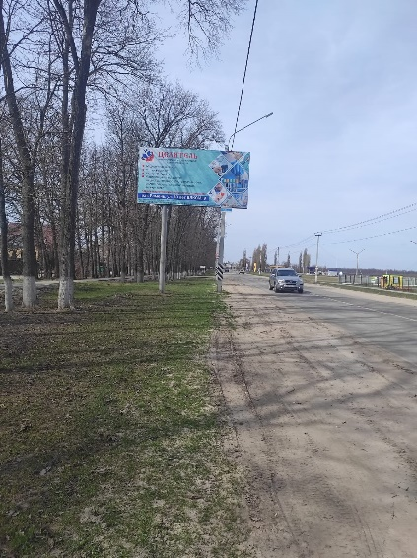
2 | 7/2024 | щит | Воронежская область, Рамонский район,  р.п.Рамонь, ул.Воронежская ,д.25а | 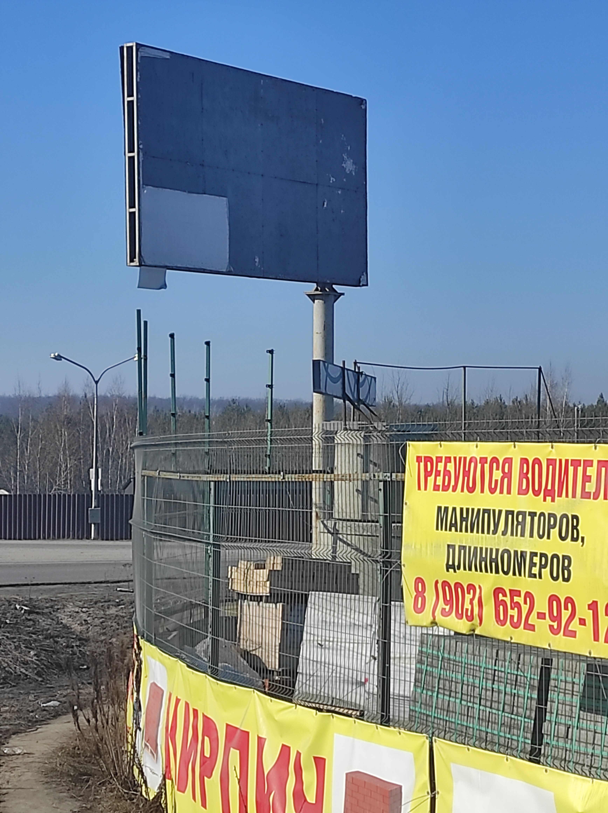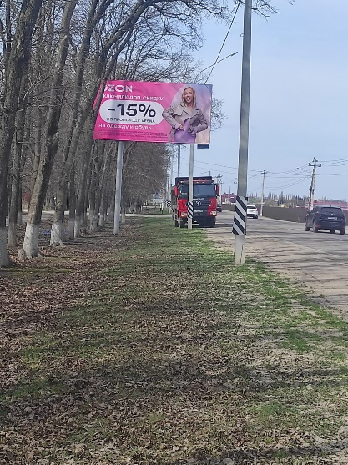
3 | 8/2024 | щит | Воронежская область, Рамонский район, автодорога М4 «Дон» -р.п.Рамонь км 2+170м (право) | 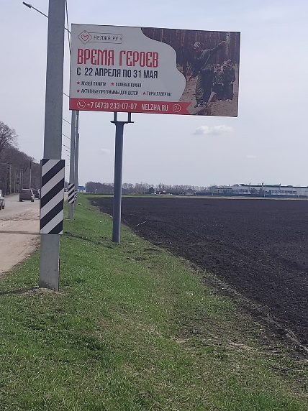
4 | 9/2024 | щит | Воронежская область, Рамонский район, в полосе отвода автомобильной дороги общего пользования федерального значения А-134 подъездная дорога от автомобильной дороги М-4 «Дон» км 6 +863 м (право) | 